1.I get dataset from <https://www.kaggle.com/datasets/meowmeowmeowmeowmeow/gtsrb-german-traffic-sign>

2. As in the last assayment, I used the yolov8 model. I used ultralytics.

3. I started training on 100 epochs

It gives very good results, precision rate more than 98%

4.

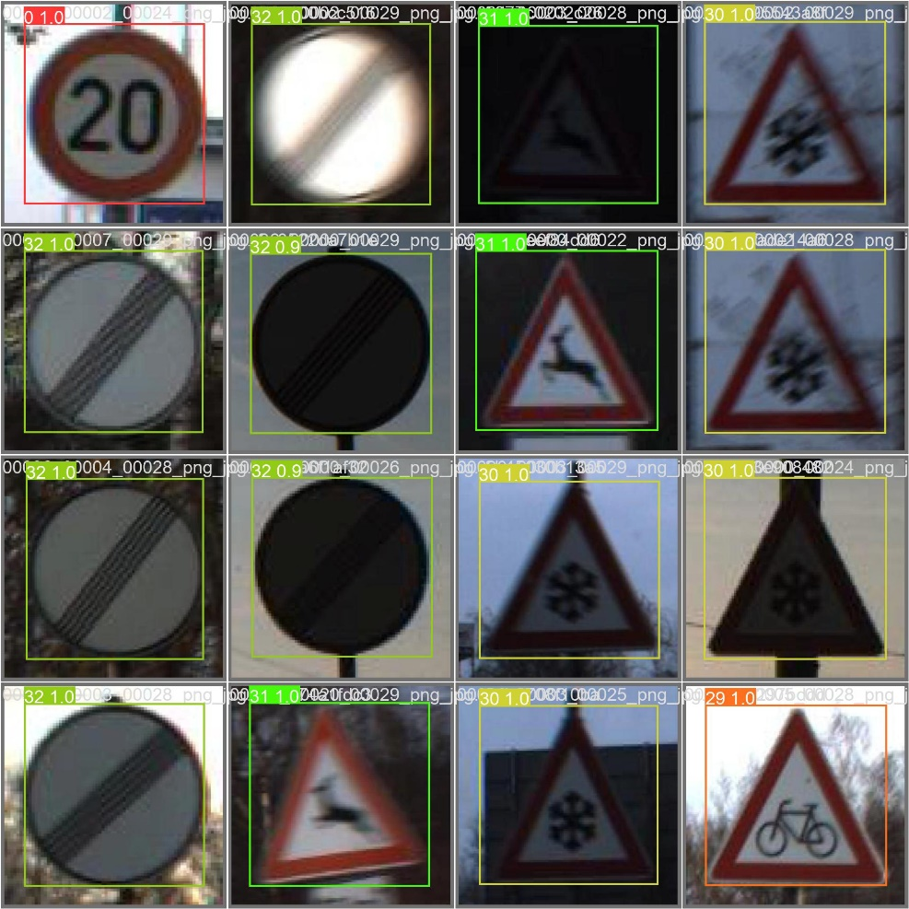

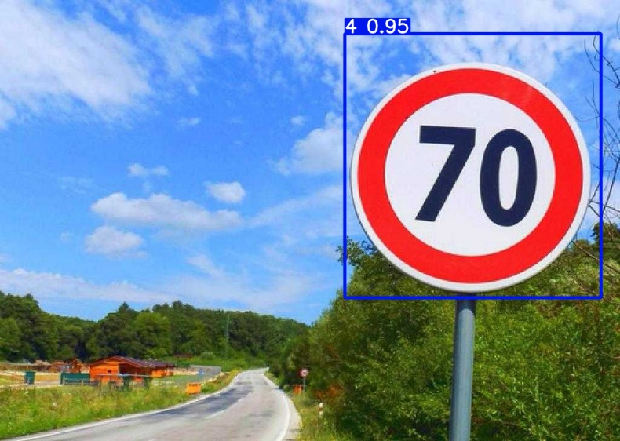

References:

https://www.kaggle.com/datasets/meowmeowmeowmeowmeow/gtsrb-german-traffic-sign